**Show do milhão**

1 - Necessidade

Em 1999 lançava a primeira versão do programa Show do milhão, exibido originalmente pelo SBT e apresentado pelo próprio Silvio Santos, esse programa marcou uma geração. Muitas famílias tinham a rotina de acompanhar esse programa juntos e assim, ter um momento de confraternização. Aproveitando os avanços da tecnologia, vemos uma oportunidade para trazer um jogo desse programa para o meio digital e continuar proporcionando o divertimento dessas famílias, assim como o divertimento de qualquer pessoa amante de Quizes.

2 - Uso

Adaptando as regras originais do programa, temos um arquivo de perguntas que pode ser constantemente complementado. As primeiras 50 perguntas do programa foram retiradas do link <https://www.todamateria.com.br/perguntas-e-respostas-de-conhecimentos-gerais/>

O jogo suporta até 8 jogadores, que podem escolher entre as cores vermelho, azul, amarelo, verde, cinza, branco, ciano e magenta para serem representados.

Cada jogador tem sua pontuação em reais, jogadores desistentes perdem toda a quantia acumulada, novos jogadores começam com 0 reais, o objetivo é conseguir um milhão primeiro.

As pontuações são definidas conforme a quantidade de perguntas consecutivas que um jogador acertam, quanto mais acertos, maior a recompensa. O valor máximo são 16 acertos consecutivos, que tem a recompensa de um milhão, esses valores foram baseados na tabela 1, no final do documento.

3 – Instalação

Primeiramente é necessário ter a linguagem de programação Python 3.8 instalada na máquina, que pode ser encontrada aqui <https://www.python.org/downloads/>

O código do jogo pode ser encontrado aqui <https://github.com/edulope/ShowDoMilhao>, mesmo não conhecendo os mecanismos do GitHub, é possível baixar a versão .zip

(normalmente já vem com a instalação do python)Também é necessário ter o pip <https://pip.pypa.io/en/stable/>

Por fim, a biblioteca externa termcolor, que pode ser obtida digitando *pip install termcolor* no terminal

4 – Lógicas envolvidas

4.1 – Lógica das classes

Jogador(Player)

Classe que implementa funcionalidades sobre um jogador, ela possui os atributos de nome, cor e pontuação, e são agrupadas em uma lista

Pergunta(Question)

Classe que implementa funcionalidades de uma pergunta, sempre que é instanciada, busca aleatoriamente uma pergunta do arquivo de perguntas. Também é responsável por embaralhar as perguntas, com o objetivo de que mesmo se uma pergunta se repetir, as alternativas estarão em ordens diferentes

4.2 – Lógica dos estados

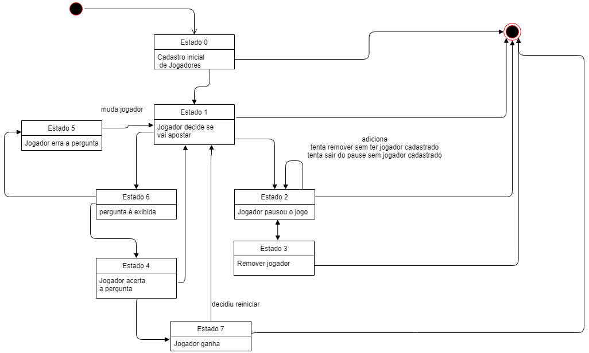

5 – Controles

Selecionar alternativas: teclado numérico

Informar numero de jogadores:teclado numérico

Pausar e sair do pause: P

Adicionar jogador: Pause e depois A

Remover jogador: Pause e depois R

Continuar aposta: C

Desistir da aposta: S

Sair: Q

Tabela 1:

|  |  |  |  |
| --- | --- | --- | --- |
|  | **Acertar** | **Parar** | **Errar** |
| 1 | R$ 1 mil | R$ 0 | R$ 0 |
| 2 | R$ 2 mil | R$ 1 mil | R$ 500 |
| 3 | R$ 3 mil | R$ 2 mil | R$ 1 mil |
| 4 | R$ 4 mil | R$ 3 mil | R$ 1.500 |
| 5 | R$ 5 mil | R$ 4 mil | R$ 2 mil |
| 6 | R$ 10 mil | R$ 5 mil | R$ 2.500 |
| 7 | R$ 20 mil | R$ 10 mil | R$ 5 mil |
| 8 | R$ 30 mil | R$ 20 mil | R$ 10 mil |
| 9 | R$ 40 mil | R$ 30 mil | R$ 15 mil |
| 10 | R$ 50 mil | R$ 40 mil | R$ 20 mil |
| 11 | R$ 100 mil | R$ 50 mil | R$ 25 mil |
| 12 | R$ 200 mil | R$ 100 mil | R$ 50 mil |
| 13 | R$ 300 mil | R$ 200 mil | R$ 100 mil |
| 14 | R$ 400 mil | R$ 300 mil | R$ 150 mil |
| 15 | R$ 500 mil | R$ 400 mil | R$ 200 mil |
| 16 | R$ 1 milhão | R$ 500 mil | **R$ 0** |

Disponível em <https://pt.wikipedia.org/wiki/Show_do_Milh%C3%A3o>